FC15 Vapor 3000x1250x15mm à 35 St.

James Hardie Europe

Eigenschaften

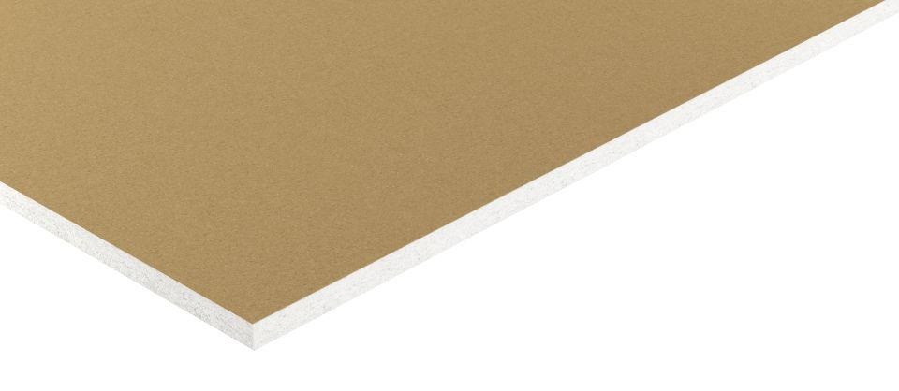

GTIN:

4007548014717

HAN:

72501

Oberfläche

geschliffen

Werkstoff

Gipsfaser

Breite (mm)

1.250,00

Länge (mm)

3.000,00

Ausführung Bekleidung

Platte

Brandverhalten

A2-s1, d0

Wärmeleitfähigkeitsstufe

032

Wärmeleitfähigkeit (W/(m\*K))

0,32